מבוא לבינה מלאכותית

# תרגיל בית 2

**הבעיה**

בתרגיל זה נפתור משחק לוח יפני. במשחק ישנם 2 שחקנים, האחד בעל כלים שחורים והשני בעל כלים לבנים.

המשחק מתנהל בתורות, כאשר כל שחקן בתורו מציב כלי על הלוח המחולק למשבצות.

כלי יכול להיות מוצב רק בצמוד לכלי אחר הקיים על הלוח.

במידה וההצבה גורמת לכלי (לפחות יחיד) של השחקן השני להיות בין 2 כלים של השחקן המציב כלים אלו "משנים צבע" לצבעו של המציב.

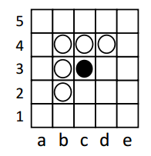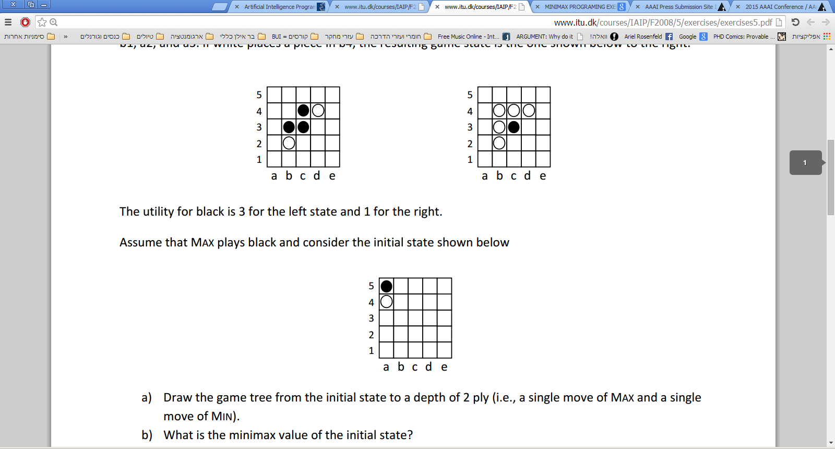המשחק מסתיים כאשר כל הלוח התמלא בכלים [המנצח הוא מי שיש לו יותר כלים].

למשל, עבור מצב הלוח הימני (בתורו של השחקן הלבן)

הצבת כלי לבן ב B4 תוביל למצב השמאלי.

כתוב תוכנית הקוראת את קובץ הקלט input.txt ובו מתוארת מטריצת המשחק כפי שהוא נראה ברגע נתון. במטריצה ישנם 3 סוגי תאים – W המסמל תא בו כלי לבן, B המסמל תא בו כלי שחור או E המסמל תא ריק. התוכנית תפעיל את אלג' minimax כפי שנלמד בכיתה וכפלט מחזירה (לקובץ output.txt) מי עתיד לנצח במשחק תחת ההנחות הבאות:

כמובן שלא ניתן לפרוס את המשחק עד סופו, על כן – נבצע חיפוש עד עומק 3 בכל תור ונשתמש בהיוריסטקיה הבאה:

*נניח כי שחקן השחור הינו "הממקסם" והוא השחקן הבא לשחק.*

אם הגענו למצב ניצחון לשחק– נחזיר אינסוף.

הפסד – נחזיר מינוס אינסוף.

תיקו בסיום משחק יחזיר 0.

בכל מצב שאיננו סופי נחזיר נחזיר את (מספר הכלים השחורים פחות מספר הכלים הלבנים) **ועוד** (מספר הכלים השחורים הנוגעים בשולי המגרש (שורה 1 או 5, עמודה A או E)).

הפלט צריך להיות בעל אות אחת בלבד – W אם הלבן עתיד לנצח או B אם השחור עתיד לנצח.

קבצי דוגמא מסופקים.

בהצלחה,

אריאל.